Séance 2 : Construction d’un signal alternatif avec la trigonométrie

Une multitude de signaux électriques existe. Le signal alternatif est élaboré à partir d’éléments mathématiques qu’il faut maîtriser pour pouvoir le comprendre, l’interpréter et l’analyser. Cette séance vous permettra d’approfondir vos connaissances dans ce domaine.

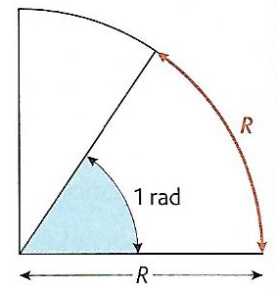
- Mesure d'angle en radians

*Un angle de mesure 1 radian intercepte un arc de longueur égale au rayon du cercle.
*Les mesures en degrés et en radians sont proportionnelles.
*Un angle plat a pour mesure $π$ radians : 180° = $π$ rad.

- Cercle trigonométrique
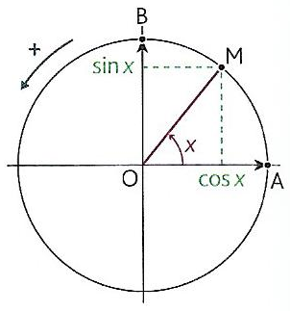
*Le cercle trigonométrique est un cercle centré sur l'origine d'un repère et de rayon une unité.
*Le sens positif de rotation est le sens inverse des aiguilles d'une montre.
*L'angle de mesure $x$ repère la position du point M du cercle.
*Le cosinus de $x$, noté cos$x$, est l'abscisse de M.
*Le sinus de $x$, noté sin$x$, est l'ordonnée de M.

- Construire la représentation graphique de la fonction sinus

Activité : Pourquoi la courbe s'appelle-t-elle sinusoïde ?
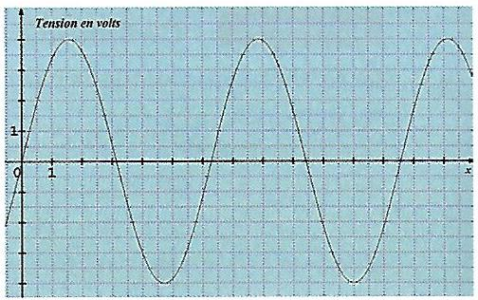
Sonia enregistre la tension de sortie d'un transformateur sur l'écran de son ordinateur et obtient la courbe ci-contre. Pour comprendre le terme "sinusoïde" appliqué à la tension de sortie, elle cherche à reconstruire la courbe à partir des sinus d'angles. Pour cela, elle utilise le cercle trigonométrique ci-dessous sur lequel elle place 12 points régulièrement répartis.

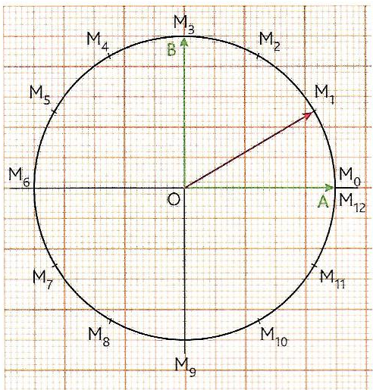

1) Mesurez les angles suivants et donnez leur valeur en radians.
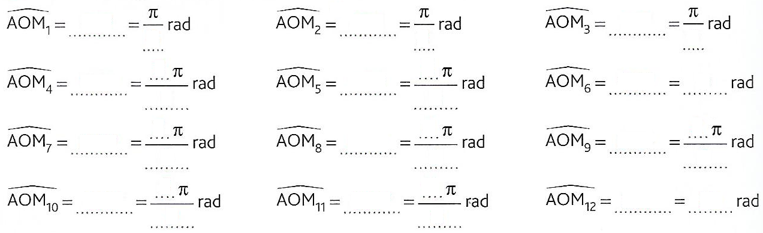
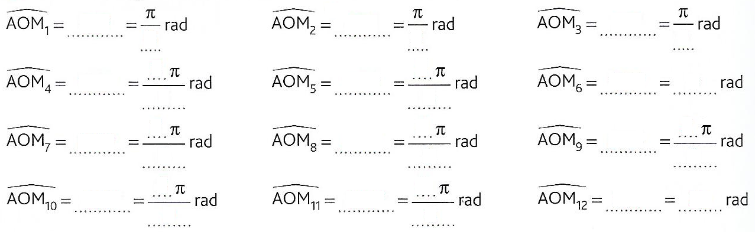

2) Sur le repère orthogonal, voisin du cercle trigonométrique, placez les points ayant :
-pour abscisse : la mesure de l'angle $A\hat{O}M$.
-pour ordonnée : l'ordonnée des différents points M du cercle.
Joignez les points obtenus avec la tension de sortie du transformateur.

3) Comparez la courbe obtenue avec la tension de sortie du transformateur.
................................................................................................................................................

4) A partir de quelle valeur $x$ d'angle, la représentation graphique va-t-elle se répéter ? $x=$.......

5) Déduisez-en la période P de la fonction : P =...........

